СОВЕТ АСИНОВСКОГО ГОРОДСКОГО ПОСЕЛЕНИЯ
ТОМСКОЙ ОБЛАСТИ

РЕШЕНИЕ

от 15.05.2025 г. № 117
г. Асино

Об утверждении отчета Главы Асиновского городского поселения

Заслушав отчет Главы Асиновского городского поселения о работе исполнительной власти в 2024 году, руководствуясь Уставом муниципального образования «Асиновское городское поселение»,

Совет Асиновского городского поселения РЕШИЛ:

1. Утвердить отчет Главы Асиновского городского поселения о работе исполнительной власти в 2024 году, согласно приложению к настоящему решению.
2. Настоящее решение подлежит размещению на официальном сайте муниципального образования «Асиновское городское поселение» www.gorodasino.ru, а также подлежит официальному обнародованию путем размещения в информационном сборнике в библиотечно-эстетическом центре, расположенном по адресу: город Асино, ул. имени Ленина, 70, и вступает в силу со дня его официального опубликования.

Председатель Совета Асиновского
городского поселения Н. В. Седюкова

Глава Асиновского городского поселения А.В.Вульф

Отчёт Главы Асиновского городского поселения
за 2024год

Оглавление

I. Отчёт о решении вопросов местного значения Асиновского городского поселения в 2024году 4
1. Формирование, утверждение, исполнение бюджета поселения и контроль за исполнением данного бюджета. Доходы 4
2. Расходы бюджета 6
3. Владение, пользование и распоряжение имуществом, находящимся в муниципальной собственности муниципального образования «Асиновское городское поселение» 10
4. Организация в границах поселения электро-, тепло-, газо- и водоснабжения населения, водоотведения, снабжения населения топливом в пределах полномочий, установленных законодательством Российской Федерации 10
5. Организация деятельности по накоплению и транспортированию твердых коммунальных отходов Ошибка! Закладка не определена.
6. Дорожная деятельность в отношении автомобильных дорог местного значения в границах населенных пунктов поселения и обеспечение безопасности дорожного движения на них, включая создание и обеспечение функционирования парковок (парковочных мест), осуществление муниципального контроля на автомобильном транспорте, городском наземном электрическом транспорте и в дорожном хозяйстве в границах населенных пунктов поселения, организация дорожного движения, а также осуществление иных полномочий в области использования автомобильных дорог и осуществления дорожной деятельности в соответствии с законодательством Российской Федерации 15
7. Создание условий для предоставления транспортных услуг населению и организация транспортного обслуживания населения в границах поселения 17
8. Участие в профилактике терроризма и экстремизма, а также в минимизации и (или) ликвидации последствий проявлений терроризма и экстремизма в границах поселения 17
9. Участие в предупреждении и ликвидации последствий чрезвычайных ситуаций в границах поселения 17
10. Обеспечение первичных мер пожарной безопасности в границах населенных пунктов поселения 18
11. Создание условий для обеспечения жителей поселения услугами связи, общественного питания, торговли и бытового обслуживания 18
12. Создание условий для организации досуга и обеспечения жителей поселения услугами организаций культуры 19
13. Обеспечение условий для развития на территории поселения физической культуры и массового спорта, организация проведения официальных физкультурно-оздоровительных и спортивных мероприятий поселения 20
14. Организация благоустройства территории поселения 21
15. Осуществление полномочий органов местного самоуправления в сфере градостроительных и земельных правоотношений, предусмотренных действующим законодательством Российской Федерации 26
16. Присвоение наименований улицам, площадям и иным территориям проживания граждан в населенных пунктах, установление нумерации домов 27
17. Организация ритуальных услуг и содержание мест захоронения 27
18. Организация и осуществление мероприятий по гражданской обороне, защите населения и территории поселения от чрезвычайных ситуаций природного и техногенного характера 27
19. Осуществление мероприятий по обеспечению безопасности людей на водных объектах, охране их жизни и здоровья 28
20. Содействие в развитии сельскохозяйственного производства, создание условий для развития малого и среднего предпринимательства 28
21. Оказание поддержки общественным объединениям инвалидов, а также созданным общероссийским объединениями инвалидов 28
22. Участие в организации и осуществлении мероприятий по мобилизационной подготовке муниципальных предприятий и учреждений, находящихся на территории поселения 28
23. Принятие решений и проведение на территории поселения мероприятий по выявлению правообладателей ранее учтенных объектов недвижимости, направление сведений о правообладателях данных объектов недвижимости для внесения в Единый государственный реестр недвижимости 29
II Иные вопросы, решение которых отнесено к компетенции органов местного самоуправления Асиновского городского поселения федеральным и региональным законодательством 29
III Деятельность Администрации Асиновского городского поселения 29
1. Рассмотрение обращений граждан 29
2. Организация правовой деятельности 30
3. Опубликование официальной информации 30
4. Предоставление справок о составе семьи, выписок из похозяйственной книги 30

I. Отчёт о решении вопросов местного значения Асиновского
городского поселения в 2024 году

  - 1. Формирование, утверждение, исполнение бюджета поселения и контроль за исполнением данного бюджета.
Бюджет муниципального образования «Асиновское городское поселение» Асиновского района Томской области за 2024 год по доходам исполнен в сумме 313 557,1 тыс. рублей (диаграмма 1), по расходам — в сумме 315 961,7 тыс. рублей (диаграмма 2).

2. Доходы бюджета

По итогам исполнения бюджета муниципального образования «Асиновское городское поселение» за 2024 год доходная часть составила 313 557,1 тыс. рублей или 98,0 % от плана 319 873,2 тыс. рублей, в том числе:
- налоговые и неналоговые доходы составили 85 241,9 тыс. рублей или 98,2 % от плановых назначений 86 844,5 тыс. рублей, темп роста к 2023 году – 111,3 %;
- безвозмездные поступления 228 315,2 тыс. рублей или 98,0 % от плановых назначений 233 028,7 тыс. рублей. Темп роста к 2023 году – 63,8%.
Удельный вес налоговых и неналоговых доходов в общей сумме средств поступивших в бюджет муниципального образования за 2024 год составляет 27,2 %, доля безвозмездных поступлений составляет 72,8 %.
В структуре налоговых и неналоговых доходов бюджета поселения наибольший удельный вес занимают:
- налог на доходы физических лиц – 54,9%;
- налог на имущество физических лиц – 9,2 %;
- земельный налог – 15,3 %;
- уплата акциза – 10,2 %;
- прочие поступления от использования имущества – 3,8 %;
- поступления от земельных участков – 4,2 %;
- прочие доходы – 2,4 %.
Диаграмма 1

Исполнение по налоговым доходам за 2024 год

Наименование дохода | Годовой план 2024 г, тыс. руб. | Исполнение за 2024 г. тыс. руб. | % исполнения годового плана | Исполнение за 2023 г тыс. руб. | Темп роста к соответствующему периоду прошлого года
Налог на доходы физических лиц | 49 373,6 | 46 792,2 | 94,8 | 43 540,3 | 107,5
Акцизы по подакцизным товарам (продукции), производимым на территории Российской Федерации | 8 538,6 | 8 709,1 | 102,0 | 7 871,5 | 110,6
Налог на имущество физических лиц | 6 600,0 | 7 820,7 | 118,5 | 7 802,0 | 100,2
Земельный налог | 8 139,0 | 13 008,2 | 159,8 | 7 846,7 | 165,8
Итого налоговых доходов | 72 651,2 | 76 330,2 | 105,1 | 67 060,5 | 113,8

Исполнение по неналоговым доходам за 2024 год

Наименование дохода | Годовой план 2024 г, тыс. руб. | Исполнение за 2024 г. тыс. руб. | % исполнения годового плана | Исполнение за 2023 г. тыс. руб. | Темп роста к соответствующему периоду прошлого года
Доходы, получаемые в виде арендной платы за земельные участки, государственная собственность на которые не разграничена и которые расположены в границах городских поселений, а также средства от продажи права на заключение договоров аренды указанных земельных участков | 6 265,3 | 3 606,3 | 57,6 | 4 367,1 | 82,6
Доходы, получаемые в виде арендной платы, а также средства от продажи права на заключение договоров аренды за земли, находящиеся в собственности городских поселений (за исключением земельных участков муниципальных бюджетных и автономных учреждений | 113,0 | 44,3 | 39,2 | 24,4 | 181,7
Плата по соглашениям об установлении сервитута | 0,0 | 1,7 |  | 0,04 | 3 804,5
Прочие поступления от использования имущества, находящегося в собственности городских поселений | 3 900,0 | 3 244,3 | 83,2 | 3 587,7 | 90,4
Доходы от реализации иного имущества, находящегося в собственности городских поселений (за исключением имущества муниципальных бюджетных и автономных учреждений, а также имущества муниципальных унитарных предприятий, в том числе казенных), в части реализации основных средств по указанному имуществу | 2 850,0 | 701,6 | 24,6 | 829,4 | 84,6
Доходы от продажи земельных участков, государственная собственность на которые не разграничена и которые расположены в границах городских поселений | 500,0 | 433,5 | 86,7 | 488,9 | 88,7
Доходы от продажи земельных участков, находящихся в собственности городских поселений (за исключением земельных участков муниципальных бюджетных и автономных учреждений) | 0,0 | 483,5 |  | 48,2 | 1 003,6
Штрафы, санкции, возмещение ущерба | 0,0 | 0,0 |  | 1,0 | 0,0
Платежи в целях возмещения убытков, причиненных уклонением от заключения с муниципальным органом городского поселения (муниципальным казенным учреждением) муниципального контракта, а также иные денежные средства, подлежащие зачислению в бюджет городского поселения за нарушение законодательства Российской Федерации о контрактной системе в сфере закупок товаров, работ, услуг для обеспечения государственных и муниципальных нужд | 100,0 | 18,7 | 18,7 | 100,7 | 18,6
Невыясненные поступления, зачисляемые в бюджеты городских поселений | 0,0 | -1,5 |  | 0,5
Прочие неналоговые доходы бюджетов городских поселений | 150,0 | 64,3 | 42,8 | 77,9 | 82,5
Инициативные платежи, зачисляемые в бюджеты городских поселений (реализация инициативного проекта - Благоустройство детской площадки в районе улицы АВПУ в городе Асино Томской области) | 315,0 | 315,0 | 100,0 | 0,0
Итого неналоговых доходов | 14 193,3 | 8 911,7 | 62,8 | 9 525,8 | 93,6

3. Расходы бюджета
По итогам исполнения бюджета муниципального образования «Асиновское городское поселение» за 2024 год расходная часть составила 315 961,7 тыс. рублей или 96,4 % от плана 327 673,6 тыс. рублей. Темп роста к 2023 году составил 73,1%

Структура расходов бюджета за 2024 год характеризуется следующими показателями:
(тыс. руб.)
Наименование расхода | КФСР | Утверждено Решением от 28.12.2023 № 58 | Удельный вес, % | Утверждено (в редакции Решения от 27.12.2024 № 103) | Удельный вес, % | Исполнение | % исполне ния | Удельный вес исполнения, %
Общегосударственные вопросы | 0100 | 32 430,0 | 32,2 | 32 729,7 | 10,0 | 31 457,2 | 96,1 | 10,0
Национальная безопасность и правоохранительная деятельность | 0300 | 1 887,0 | 1,9 | 1 085,3 | 0,3 | 1 075,3 | 99,1 | 0,3
Национальная экономика | 0400 | 33 085,2 | 32,9 | 31 567,9 | 9,6 | 29 995,6 | 95,0 | 9,5
Жилищно-коммунальное хозяйство | 0500 | 31 433,6 | 31,2 | 222 390,7 | 67,9 | 218 242,1 | 98,1 | 69,1
Культура, кинематография | 0800 | 1 158,0 | 1,2 | 1 652,1 | 0,5 | 1 651,8 | 100,0 | 0,5
Социальная политика | 1000 | 400,0 | 0,4 | 37 798,7 | 11,5 | 33 090,7 | 87,5 | 10,5
Физическая культура и спорт | 1100 | 250,0 | 0,2 | 449,1 | 0,1 | 449,1 | 100,0 | 0,1
Итого |  | 100 643,8 | 100,0 | 327 673,6 | 100,0 | 315 961,7 | 96,4 | 100,0

Диаграмма 2

Освоение бюджетных средств осуществлялось по следующим направлениям:
- по разделу 0102 «Функционирование высшего должностного лица муниципального образования» наблюдается освоение на 100,0 %, что составило 1 510,0 тыс. рублей
- по разделу 0103 «Функционирование законодательных органов местного самоуправления» наблюдается освоение на 65,4% что составило 53,0 тыс. рублей
- по разделу 0104 «Функционирование органов местного самоуправления» исполнение составило 96,5 %, что составило 25 140,0 тыс. рублей
- по разделу 0113 «Другие общегосударственные вопросы» израсходовано 4 754,2 тыс. рублей, что составило 98,2 % от планового значения.
- по разделу 0310 «Обеспечение пожарной безопасности» освоены в сумме 1 065,3 тыс. рублей, что составило 100,0 % от планового значения;
- по разделу 0406 «Водное хозяйство» денежные средства освоены в полном объеме в сумме 309,9 тыс. рублей (страхование противопаводковых дамб)
- по разделу 0409 «Дорожное хозяйство» израсходовано 29 670,6 тыс. рублей на предоставление межбюджетного трансферта бюджету Асиновского района на текущее содержание дорог, и на ямочный ремонт дорог общего пользования. Исполнение составило 95,0 % от планового значения
- по разделу 0412 «Другие вопросы в области национальной экономики» освоение 100% в сумме 15,0 тыс. рублей
- по разделу 0501 «Жилищное хозяйство» освоено 6 338,4 тыс. рублей, что составило 87,1 % от плана. Данные средства были использованы на содержание общежития, оплату взносов на капремонт, и выполнение ремонта в 5-ти муниципальных квартирах. Из которых 2 квартиры были предоставлены детям-сиротам и детям оставшихся без попечения родителей по договорам спец. найма, 1 квартира была предоставлена нанимателю из аварийного муниципального жилого фонда, которому необходимо было предоставить жилье порядка 60 м2 рыночной стоимостью 3500,0 тыс. руб., а фактические затраты на ремонт составили 443,0 тыс. руб., что позволило осуществить экономию бюджетных средств порядка 3 млн.руб.
- по разделу 0502 «Коммунальное хозяйство» освоено 160 999,4 тыс. рублей, что составило 99,1 % от плана 162 498,3 тыс. рублей, в том числе:
- оплачено по концессионному соглашению 99 045,7 тыс. рублей;
- компенсация сверхнормативных расходов и выпадающих доходов ресурсоснабжающих организаций 40 174,0 тыс. рублей;
- проведены работы по благоустройству на водозаборе 9 175,8 тыс. рублей;
- проведен капитальный ремонт сетей холодного водоснабжения протяженностью 375 метров, канализационных и тепловых сетей 7 829,2 тыс. рублей;
- разработаны ПСД на объекты муниципальной собственности 3404,4 тыс. рублей (остатки средств 2023 года)
- на остальную сумму проводился ремонт водопроводных, канализационных и тепловых сетей, проведено финансирование содержания станции водоочистки по ул. Гидролизная, оплачена подготовка технической документации и разработка теплоэнергетического баланса.
- по разделу 0503 «Благоустройство» освоено 50 904,3 тыс. рублей, что составило 96,7 % от плана. По данному разделу финансировались работы, относящиеся к мероприятиям по:
- формированию современной городской среды на сумму 21 552,4 тыс. рублей (100 % освоение). Проведены работы по благоустройству следующих общественных территорий:
- Сквер на пересечении ул.Ленина и ул. Фурманова в г. Асино, Томской области. (1 этап) (2 этап, 1 очередь) (2 этап, 2 очередь)
- Сквер, расположенной на пересечении ул. Ленина и ул. Стадионная в г. Асино, Томской области. (1 этап)
- Обелиск 370 Ордена Кутузова второй степени Бранденбургской Краснознаменной дивизии в г. Асино, Томской области. (1 этап) . (2 этап, 1 очередь);
- реализации инициативного проекта - Благоустройство детской площадки в районе улицы АВПУ в городе Асино Томской области на сумму 1 562,8 тыс. рублей;
- озеленению городской территории (обустройство клумб в количестве семи штук, высадка цветов, прополка, поливка, так же охрана данных клумб от бродячего крупного рогатого скота) на сумму 2 213,1 тыс. рублей;
- содержанию мест захоронения на сумму 900,0 тыс. рублей;
- освещению города (уличное освещение, оплата электроэнергии, техническое обслуживание линий, установка новых уличных фонарей, в количестве 20 штук по судебным решениям) на сумму 5 745,3 тыс. рублей;
- чистый город (вывоз ТБО, уборка вокруг контейнерных площадок в радиусе 10 метров, проведение субботников организациями и населением, вывезено мусора с мест несанкционированного накопления в количестве 368,65 тонн, приобретено 23 новых контейнерных бака, обустроено новых 3 контейнерных площадки, осуществлен ремонт двух контейнерных площадок) на сумму 11 072,0 тыс. рублей;
- благоустройству мест общего пользования (содержание и обустройство городских туалетов, содержание общественных территорий, детских площадок, городского сада) на сумму 6 409,0 тыс. рублей.

- по разделу 0801 «Культура» осуществлялось содействие в проведении культурных мероприятий. Расходы составили 1 651,8 тыс. рублей
- по разделу 1003 «Социальное обеспечение населения» средства освоены в полном объеме в сумме 400,4 тыс. рублей.
- по разделу 1004 «Охрана семьи и детства» освоены средства в сумме 32 690,3 тыс. рублей. На данные средства приобретено 13 жилых помещений. За счет субвенции на предоставление социальной выплаты, удостоверяемой государственным жилищным сертификатом Томской области, лицам, которые ранее относились к категории детей-сирот и детей, оставшихся без попечения родителей, было приобретено 2 квартиры.
- по разделу 1102 «Массовый спорт» освоены все запланированные денежные средства в сумме 449,1тыс. рублей
По результатам исполнения бюджета сложился дефицит в размере – 2 404,6 тыс. рублей, который обеспечен изменением остатков на счетах по учету средств бюджета.
По итогам 2024 года остаток средств на счете муниципального образования составил 5 509,3 тыс. рублей, в том числе собственных средств (с учетом остатков прошлых лет) 5 509,3 тыс. рублей.

3. Владение, пользование и распоряжение имуществом, находящимся в муниципальной собственности муниципального образования «Асиновское городское поселение»

Балансовая стоимость имущества Реестра муниципальной собственности муниципального образования «Асиновское городское поселение» по состоянию:
- на 01.01.2025 года составила – 1 994 544,27 тысяч рублей.
Подготовлено 70 распоряжений Администрации Асиновского городского поселения по управлению и распоряжению муниципальным имуществом.
Проведена оценка размера арендной платы и рыночной стоимости объектов муниципальной собственности в отношении 15 объектов.
Заключено 22 договора аренды на муниципальное имущество, 12 договоров социального найма жилых помещений.
Заключено 15 договоров на передачу в собственность граждан жилых помещений.
Получено доходов в бюджет Асиновского городского поселения от продажи объектов муниципальной собственности:

Наименование показателя | План на 2024 г.  (тысяч руб.) | Факт 2024г.  (тысяч руб.) | % выполнения годового плана
Доходы всего: | 319 873,21 | 313 557,09 | 98

Проведена следующая судебная работа:
Подготовлено и направлено 66 претензий арендаторам муниципального имущества с требованием оплаты образовавшейся задолженности за аренду муниципального имущества.
Подготовлено и направлено в суд 57 заявлений в суд о взыскании задолженности по арендной плате за землю на общую сумму 4 420 678,94 руб.
Приобретено в муниципальную собственность 13 жилых помещений для обеспечения жильем-сирот и лиц из их категории.

4. Организация в границах поселения электро-, тепло-, газо- и водоснабжения населения, водоотведения, снабжения населения топливом в пределах полномочий, установленных законодательством Российской Федерации, ремонт муниципального жилья

В Асиновском городском поселении 17 газовых котельных, 1 водозабор и 1 очистные сооружения, 61,36 км тепловых сетей, 116,46 км водопроводных сетей и 80,55 км канализационных сетей, 16 скважин, 6 КНС (канализационно – насосные станции).
В рамках подготовки объектов ТЭК и ЖКХ к осенне-зимнему периоду 2024-2025 года ресурсоснабжающими предприятиями был произведён своевременный ремонт жизнеобеспечивающих сооружений и инженерных сетей. На газовых котельных был произведён текущий ремонт оборудования. Произведены такие работы, как капитальный и текущий ремонт тепловых сетей и покрытия изоляционного материла, текущий ремонт водоподъёмного оборудования на скважинах и насосного оборудования обеспечивающего транспортировку воды в город до всех потребителей на водозаборе, текущий ремонт сооружений, ремонт насосного и воздуходувочного оборудования на очистных сооружениях. С целью исключения травматизма людей и животных выполнены ремонты на 6 водопроводных, 19 канализационных колодцах.
Управляющими и обслуживающими организациями был подготовлен жилищный фонд к зиме и организована своевременная поверка общедомовых приборов учета тепловой энергии.
16 сентября 2024 года на территории г. Асино начался отопительный сезон. Запуск в работу газовых котельных и инженерных сетей прошел в штатном режиме, благодаря слаженной работе ресурсоснабжающих предприятий. Управляющими (обслуживающими) организациями был подготовлен жилищный фонд к началу отопительного сезона, в результате чего тепло было подано во все дома в максимально короткие сроки.
02.10.2024 года по результатам проверки Сибирским управлением Федеральной службы по экологическому, технологическому и атомному надзору по Томской области готовности муниципального образования «Асиновское городское поселение» к отопительному периоду 2024-2025 гг. был получен паспорт готовности к отопительному периоду.
На основании заявки Администрации Асиновского городского поселения были получены средства на выполнение работ по капитальному ремонту:
- участка водопроводной сети по ул. Партизанская, на участке от ВК по ул. Клубная до МКД №24и 22 по ул. Станционная в сумме 3 276 336 тыс. руб.;
-по капитальному ремонту водовода по ул. им. Гончарова на участке от дома № 29 до дома № 31 и через проезжую часть до существующего ВК в сумме 2 637,75тыс.руб.общей протяженностью 317,456 м.
Мероприятия по ремонту водопроводов были направлены на поддержание систем водоснабжения в рабочем состоянии и обеспечение надежности в холодном водоснабжении жителей 6 многоквартирных домов (620 человек), потребителей частного сектора более 21 абонента), всех абонентов в границах улиц Клубная-Станционная-Ленина, Асиновский техникум промышленной индустрии и сервиса)
Силами МКП АГП «АЕРЦ» отремонтировано 440м в линейном исполнении тепловых сетей. Выполнен ремонт изоляции тепловых сетей 1299м.
Силами МУП АГП «Асиновский водоканал» отремонтировано 130 м водопроводных сетей, а также 6 водопроводных и 19 канализационных колодца. Произведены такие работы, как текущий ремонт водоподъёмного оборудования на скважинах и насосного оборудования на водозаборе, текущий ремонт сооружений очистки, ремонт насосного и воздуходувочного оборудования на очистных сооружениях.
Изготовлена проектно-сметная документация на Техническое перевооружение мемориального комплекса "Родина-Мать" с СУГ на природный газ стоимостью 70 тыс.руб
Подготовлена проектно-сметная документация на капитальный ремонт сетей водоснабжения для организации подачи заявки на получения финансирования из областного бюджета общей протяженностью 256 м.п. ориентировочной стоимостью около 3 605 790 т. р.

Ремонт инженерных сетей
по ул. им. Гончарова на участке от дома № 29 до дома № 31 и через проезжую часть до существующего водопроводного колодца
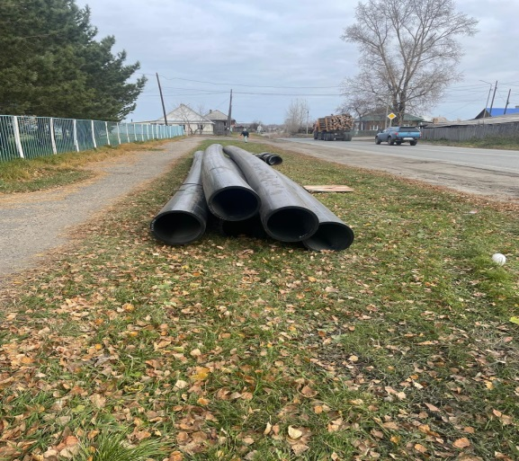 | 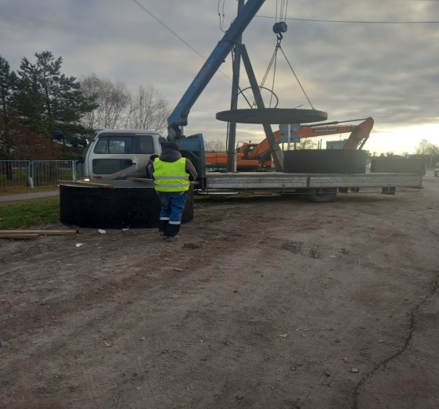
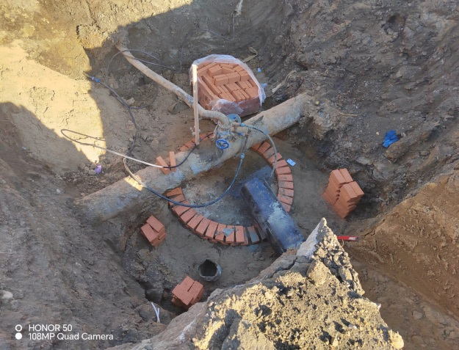 | 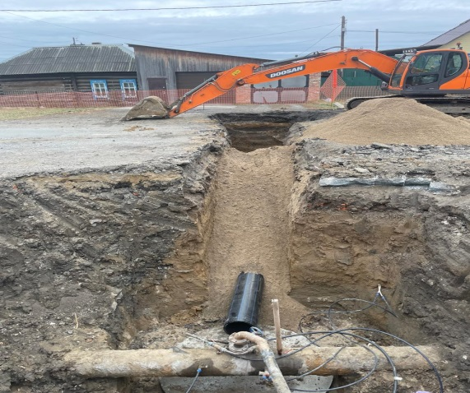

Ремонт инженерных сетей
по ул. Партизанская, на участке от ВК по ул. Клубная до МКД №24и 22 по ул. Станционная
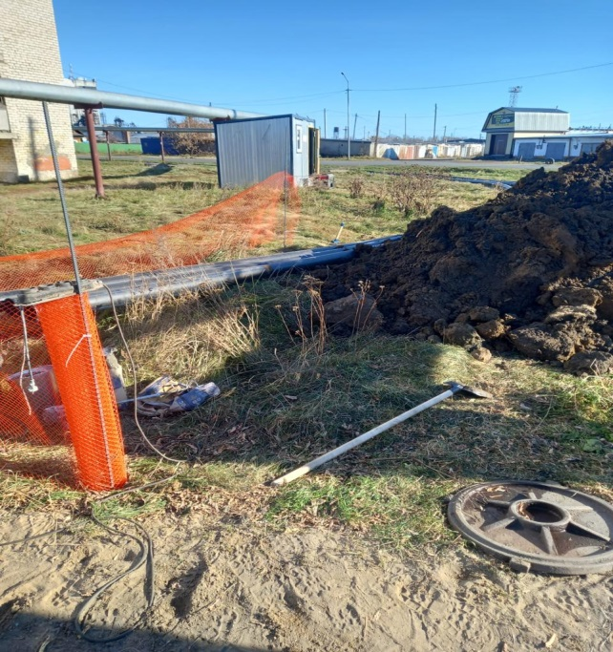 | 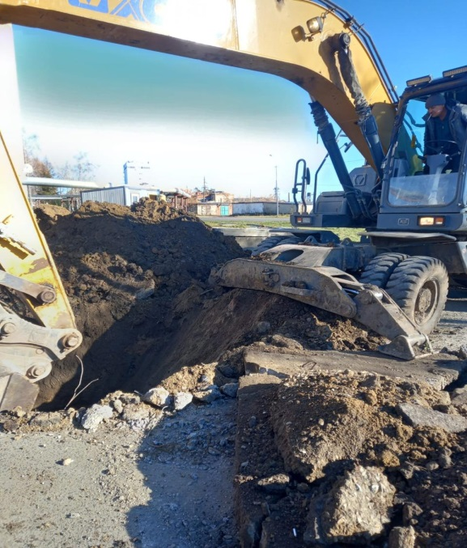
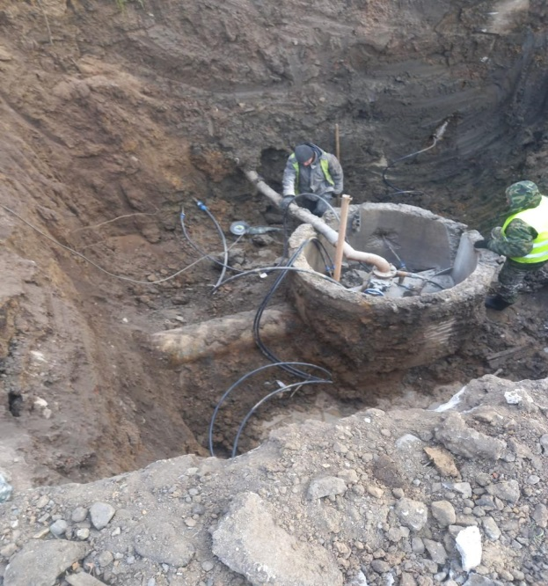 | 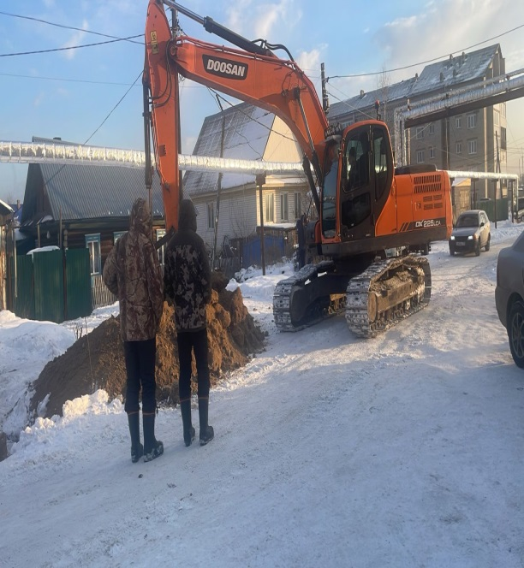

Муниципальный жилищный контроль
Проверки в рамках муниципального жилищного контроля в отношении юридических лиц, индивидуальных предпринимателей и физических лиц в 2024 г. не проводились, так как в законную силу вступило Постановление Правительства Российской Федерации от 10.03.2022 № 336 «Об особенностях организации и осуществления государственного контроля (надзора), муниципального контроля». Данным постановлением наложен мораторий на контрольно–надзорные мероприятия в рамках муниципального контроля на 2024 год. Но, тем не менее, физическим лицам на постоянной основе оказывалась консультативная и методологическая помощь по вопросам жилищного законодательства, а управляющим и (или) обслуживающим организациям неоднократно указывалось на необходимость соблюдения требований действующего законодательства при эксплуатации жилищного фонда.
В рамках муниципальной программы «Проведение капитального ремонта муниципальных жилых помещений муниципального образования «Асиновского городского поселения» был выполнен ремонт в 5-ти муниципальных квартирах на сумму 1170,00 тыс. руб. адресам: ул. Сахалинская д.4 кв.2 – приобретение материалов для ремонта печи; ул. Калинина,32 кв.1- приобретение материалов для ремонта 2-х печей и ремонт крыши; Центральная 7 кв.1 - ремонт внутри помещения; ул. им. Ю. Гагарина 8 кв.55 - ремонт внутри помещения; ул. Боровая д. 7 кв. 37 ремонт внутри помещения. Показатели: 2 квартиры были предоставлены детям-сиротам и детям оставшихся без попечения родителей по договорам спец. найма, 1 квартира была предоставлена нанимателю из аварийного муниципального жилого фонда, которому необходимо было предоставить жилье порядка 60м2 рыночной стоимостью 3500 тыс. руб., а фактические затраты на ремонт составили 443,055 тыс. руб., что позволило осуществить экономию бюджетных средств порядка 3 млн.руб.

Ремонт муниципального жилья
Сахалинская, д. 4, кв. 2, Калинина д. 32 кв. 1 поставка материалов для ремонта печей

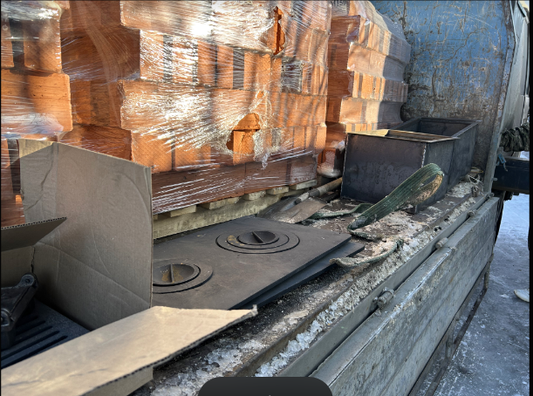 | 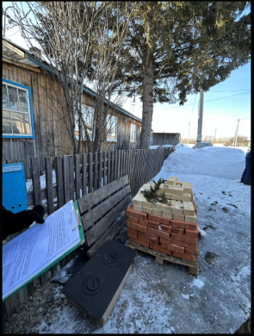
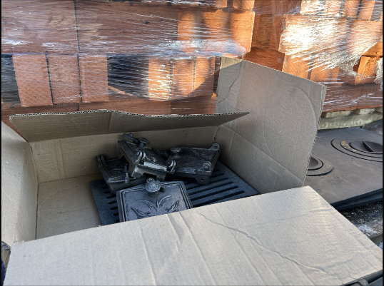 | 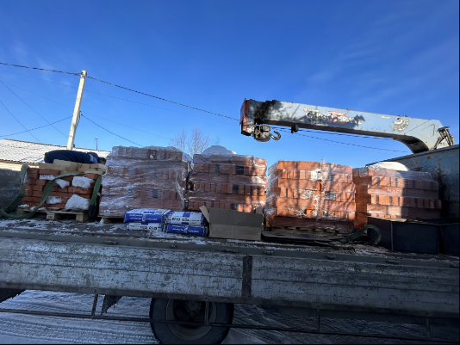

ул. Боровая, д. 7, кв. 37

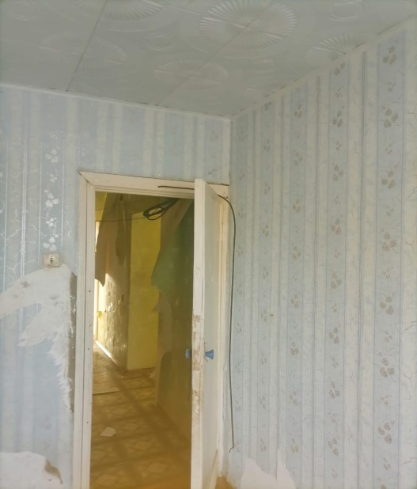 | 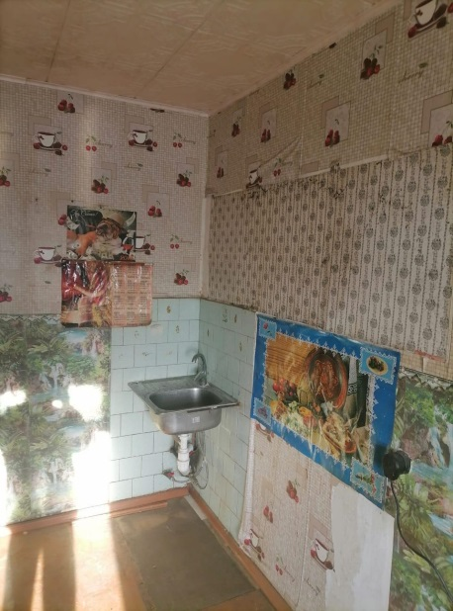
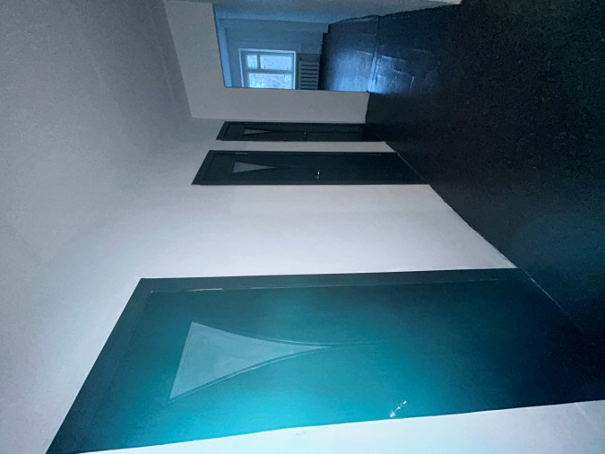 | 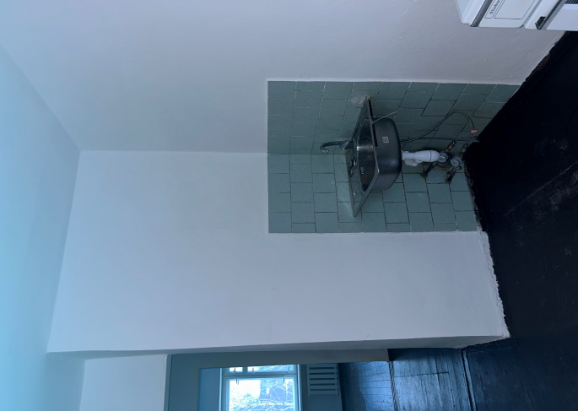
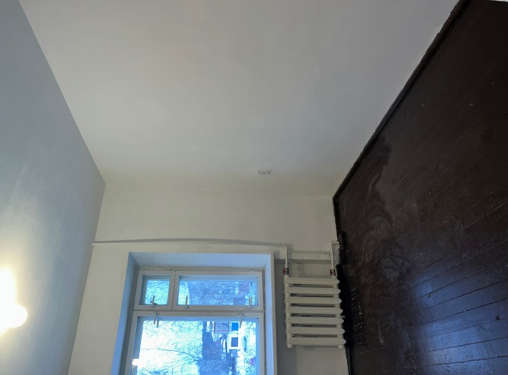 | 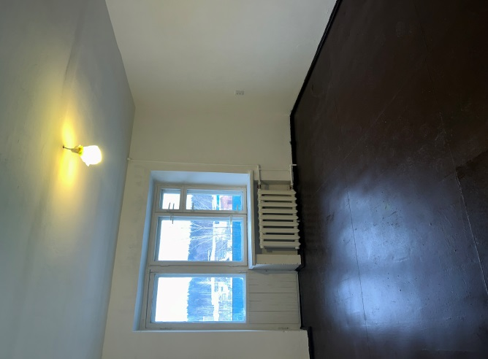

Организация деятельности по накоплению и транспортированию твердых коммунальных отходов
В целях организации сбора и вывоза твердых коммунальных отходов и мусора в 2024 году были проведены следующие мероприятия:
-выявлены и ликвидированы несанкционированные свалки в местах накопления ТКО;
-приобретено 23 контейнера для сбора твердых коммунальных отходов стоимостью -отремонтировано 32 контейнера;
-осуществлялось содержание 195 контейнерных площадок, а именно сбор мусора вокруг площадок, скос травы и расчистка снега;
-на постоянной основе осуществлялось ведение мест (площадок) накопления твердых коммунальных отходов, расположенных на территории муниципального образования «Асиновское городское поселение» в соответствии с требованиями законодательства;
Объем твердых коммунальных отходов, собранных и вывезенных региональным оператором из мест (площадок) для накопления ТКО за 2024 год составил 4953,029 тонн.

6. Дорожная деятельность в отношении автомобильных дорог местного значения в границах населенных пунктов поселения и обеспечение безопасности дорожного движения на них, включая создание и обеспечение функционирования парковок (парковочных мест), осуществление муниципального контроля на автомобильном транспорте, городском наземном электрическом транспорте и в дорожном хозяйстве в границах населенных пунктов поселения, организация дорожного движения, а также осуществление иных полномочий в области использования автомобильных дорог и осуществления дорожной деятельности в соответствии с законодательством Российской Федерации

Протяженность автомобильных дорог по улицам Асиновского городского поселения составляет – 187,1 км, из них:
- с асфальтобетонным покрытием – 76,8 км,
- с гравийным и грунтовым покрытием – 110,3 км.
В зимний период, в соответствии с объемом бюджетного финансирования и на основании проведенных администрацией поселения торгов, регулярно чистятся от снега и снимается накат в первую очередь дороги и пешеходные тротуары по автобусным маршрутам, подъездные пути к больницам, к детским и общеобразовательным учреждениям, пешеходные переходы.
В летний период проводятся следующие работы:
- по очистке от грязи, пыли и мусора автомобильных дорог, остановочных комплексов и прилегающих к ним территориям;
- работы по скосу травы вдоль автомобильных дорог, стрижка газонов, формовочная обрезка кустарников и живой изгороди;
- покраска и мойка дорожных ограждений, установка и ремонт дорожных знаков, сбор случайного мусора и его утилизация, мойка бордюрного камня, нанесение дорожной разметки;
- отчистка от грязи, ила и мусора водоотводных канав, чистка водопропускных труб, откачка талых и дождевых вод из водосборных колодцев;
- ремонтное профилирование – грейдирование на дорогах с грунтовым покрытием;
- ремонтное профилирование обочин с вывозкой лишнего грунта и ямочный ремонт дорог с а/б покрытием;
В 2024 году из бюджетов всех уровней на содержание и капитальный ремонт автомобильных дорог и пешеходных тротуаров затрачено – 57 208,35 тыс. рублей, в том числе на содержание дорог и пешеходных тротуаров, – 30 892,56 тыс. руб., на капитальный ремонт – 26 315,79 тыс. рублей.
В 2024 году в рамках реализации государственной программы «Развитие транспортной инфраструктуры Томской области» выполнены работы по капитальному ремонту автомобильных дорог с заменой асфальтобетонного покрытия вдоль ул. Хвойная, от пересечения с ул. Мичурина, до пересечения с ул. 149 –й Стрелковой Бригады

7. Создание условий для предоставления транспортных услуг населению и организация транспортного обслуживания населения в границах поселения

В целях перевозки пассажиров на территории Асиновского городского поселения осуществляются регулярные пассажирские перевозки по маршрутам № 1,2,3,5,6.

8. Участие в профилактике терроризма и экстремизма, а также в минимизации и (или) ликвидации последствий проявлений терроризма и экстремизма в границах поселения
Подготовлен и утвержден План мероприятий Администрации Асиновского городского поселения по профилактике терроризма и экстремизма на 2024 год.
Реализуется муниципальная программа «Профилактика терроризма и экстремизма, а также минимизация и ликвидация последствий его проявлений на территории Асиновского городского поселения на 2023 – 2025 г.г.».
Поддерживается в актуальном состоянии тематический раздел на официальном сайте органов местного самоуправления Асиновского городского поселения с размещением памяток о действиях граждан при обнаружении угроз террористического характера.
Обеспечивается участие и исполнение решений Антитеррористической комиссии МО «Асиновский район» и межмуниципальной оперативной группы по пресечению террористических угроз на территории Асиновского и Первомайского районов.

9. Участие в предупреждении и ликвидации последствий чрезвычайных ситуаций в границах поселения
Объем выделенных и фактически израсходованных бюджетных средств в 2024 в сфере защиты населения и территории от чрезвычайных ситуаций природного и техногенного характера составляет:
Период | Вид работ, услуг | Выделено, руб. | Израсходовано, руб.
2024 год | Оказание услуг по охране и защите территории муниципального образования "Асиновское городское поселение" от ландшафтных пожаров | 264 000,00 | 264 000,00
 | Оказание услуг по перекачке дизельной насосной установкой талых вод и обслуживанию задвижек в теле дамбы | 219 000,00 | 219 000,00
 | Мониторинг уровня воды в период весеннего половодья в реке Чулым | 27 000,00 | 27 000,00
 | Создание резерва аварийно-ремонтных материалов и доставки их к месту использования | 20 000,00 | 0,00
 | Страхование ГТС | 309 937,50 | 309 937,50

Проводятся работы по мониторингу гидротехнических сооружений, расположенных в г. Асино, в п.Вознесенка г. Асино, в п. Причулымский г. Асино. В указанных целях дважды в год проводится комиссионное обследование ГТС с составлением акта обследования.
Кроме того, Администрацией Асиновского городского поселения ведутся журналы визуальных наблюдений за ГТС.
В 2024 году на территории Асиновского района в районе п. Вознесенка проводились учебные мероприятия по вопросам эвакуации и размещению граждан, устранению последствий возможных чрезвычайных ситуаций. Учебные мероприятия проводились совместно с МЧС России, МО МВД России «Асиновский», ОГБУЗ «Асиновская районная больница».
Аналогичные учебные мероприятия запланированы на апрель 2025 года.
В сфере защиты населения и территории Асиновского городского поселения от чрезвычайных ситуаций, гражданской обороны проводятся следующие профилактические мероприятия:
- распространение памяток среди населения о порядке действий в случае эвакуации и пожарной безопасности;
- размещение профилактической информации в указанной сфере на официальном сайте муниципального образования «Асиновское городское поселение», в социальных сетях;
- обслуживание и проверка работы систем оповещения (2 раза в год);
- установка противопожарных дымоизвещателей.

10. Обеспечение первичных мер пожарной безопасности в границах населенных пунктов поселения
В целях обеспечения первичных мер пожарной безопасности в 2024 годы были проведены следующие мероприятия:
- распространение памяток среди населения о порядке действий в случае эвакуации и пожарной безопасности;
- размещение профилактической информации в указанной сфере на официальном сайте муниципального образования «Асиновское городское поселение», в социальных сетях;
- обслуживание и проверка работы систем оповещения (2 раза в год);
- установка противопожарных дымоизвещателей.
- участие в рейдовых мероприятиях;
- заключен контракт на оказание услуг по тушению возгораний в зеленой зоне муниципального образования, круглосуточное дежурство пожарной дружины, окарауливанию мест возгорания, созданию минерализованной полосы.
- участие 2 раза в год в проверке источников пожарного водоснабжения.

11. Создание условий для обеспечения жителей поселения услугами связи, общественного питания, торговли и бытового обслуживания

В целях обеспечения населения услугами связи, общественного питания, торговли и бытового обслуживания на территории Асиновского городского поселения, по состоянию на 01.01.2025 года, действовали:
- 120 объектов бытового обслуживания населения, оказывающих услуги в разных сферах деятельности, в том числе: 7 стационарных единиц по ремонту и пошиву швейных, меховых и кожаных изделий, головных уборов и изделий текстильной галантереи, ремонту, пошиву и вязанию трикотажных изделий, 15 единиц по техническому обслуживанию бытовой и электронной аппаратуры, бытовых машин и приборов по изготовлению металлоизделий, 19 единиц по техническому обслуживанию и ремонту транспортных средств, машин и оборудования, 32 хозяйствующих субъекта осуществляют ремонт и строительство жилья и другие построек, 1 объект по ремонту, окраске и пошиву обуви, 5 единиц по ремонту и изготовлению мебели. Также на территории городского поселения осуществляют деятельность 18 стационарных объектов, оказывающих парикмахерские и другие услуги в сфере красоты. В салонах работают 34 мастера, из них 17 имеют статус индивидуальных предпринимателей, остальные мастера – самозанятые. действовали 3 единицы фотоателье, 3 организации, оказывающие ритуальные услуги, а также возобновил свою деятельность 1 объект по оказанию услуг бань и душевых.
- 226 единиц розничной торговли (супермаркеты, продовольственные и непродовольственные магазины, минимаркеты и прочие магазины), из них 15 супермаркетов, 52 продовольственных и 95 непродовольственных специализированных объекта, 36 минимаркетов и 28 прочих магазинов. Также на территории города действуют 4 павильона со смешанным ассортиментом товаров.
В 2024 году в городе построено и введено в эксплуатацию административное здание, в котором разместился супермаркет сетевой торговли «Монетка» площадью около 300 кв.м.. В настоящее время на территории г. Асино осуществляют свою деятельность 36 торговых объекта популярных торговых сетей, что на 2 объекта больше прошлогоднего показателя. Суммарная площадь сетевых торговых объектов составила 12,1 тыс.кв.м. или 32% от общей площади торговых объектов.
Также в г. Асино расположены две площадки для проведения ярмарок:
- площадка розничного рынка, которая с третьего квартала 2024 года функционирует в формате уличной торговли;
- площадка, расположенная на территории Асиновского бизнес-центра (работает еженедельно по пятницам в формате ярмарки выходного дня). В 2024 году было организованно 47 таких ярмарок.
Следует отметить, что за последние три года данная ярмарка набирает свою популярность не только среди жителей г. Асино и Асиновского района, но и среди предпринимателей и жителей соседних районов. В 2024 году увеличилось количество предоставленных торговых мест товаропроизводителям Асиновского, Первомайского и Зырянского района для реализации собственной продукции. Объем реализованной продукции на данной площадке составил более 1160 тыс.руб.
На текущий момент на территории г.Асино действует 21 объект общественного питания, из них: кафе-13, столовые – 2, закусочные – 6. Следует отметить, что многие кафе и столовые предоставляют услуги по доставке готовых блюд на дом. Вместе с этим открываются площадки, работающие только на доставку блюд, не имея зала обслуживания посетителей.

12. Создание условий для организации досуга и обеспечения жителей поселения услугами организаций культуры

В целях решения вопроса местного значения «Создание условий для организации досуга и обеспечение жителей поселения услугами организаций культуры» на территории Асиновского городского поселения свою деятельность осуществляет Муниципальное казенное учреждение «Центр социальных услуг» (далее – МКУ «ЦСУ»).
Одной из основных целей МКУ «ЦСУ» является осуществление деятельности, направленной на сохранение, создание, распространение и освоение культурных ценностей, предоставление культурных благ населению в различных формах и видах.
К наиболее значимым мероприятиям МКУ «ЦСУ», организованным в 2024 году, можно отнести:
- Мероприятия, посвященные соревнованиям по хоккею среди юношей на «Кубок Главы города Асино»;
- Мероприятия, посвященные проведению первого этапа открытого чемпионата Томской области по мотокроссу, в городе Асино;
- народное масленичное гуляние;
- Мероприятия, посвященные проведению соревнований по спортивной ловле рыбы на мормышку со льда «Открытый Чемпионат г. Асино»;
- мероприятия, посвященные годовщине Победы в ВОВ;
- акция «Георгиевская ленточка»;
- комплекс мероприятий, приуроченных к празднованию Дня молодежи;
- комплекс мероприятий, приуроченных к Дню города Асино;
- Мероприятия, посвященные соревнованиям по неограниченному звуковому давлению «Siberian Bass»;
- Мероприятия, посвященные проведению открытого чемпионата Томской области по снегоходному кроссу;
- Мероприятия, посвященные традиционным любительским автомобильным соревнованиям, посвященным Дню защитника Отечества;
- Мероприятия, посвященные соревнованиям по лыжным гонкам на «Кубок Главы города Асино».

13. Обеспечение условий для развития на территории поселения физической культуры и массового спорта, организация проведения официальных физкультурно-оздоровительных и спортивных мероприятий поселения

В целях вовлечения жителей всех возрастов в систематические занятия физической культурой и массовым спортом в 2024 году:

- организовано функционирование 22 спортивных секций по различным спортивным направлениям, занятия в которых проводят инструкторы по физической культуре.

Число регулярно посещающих спортивные секции в 2024 году в среднем составило 1523 человек.

По сравнению с показателем за 2023 год в 2024 году произошло увеличение на 16 % количества проведённых спортивных мероприятий.

Таким образом, в 2024 году проведено спортивных и физкультурно-оздоровительных мероприятий по волейболу, футболу, лыжным гонкам, баскетболу, хоккею, лёгкой атлетике, спортивной ловле рыбы и другим видам спорта в количестве 272, в том числе:

- совместно с общественными спортивными федерациями – I этап открытого Чемпионата и Первенство Томской области по мотоциклетному спорту (мотокросс);

- соревнования по хоккею среди юношей на Кубок Главы города Асино (два этапа);

- региональный 28-й легкоатлетический пробег Асино - Первомайское.

- мероприятия, посвященные соревнованиям по лыжным гонкам на «Кубок Главы города Асино»

Всего в спортивных и физкультурно-оздоровительных мероприятиях приняло участие, включая зрителей - 2100 человек.

В целях популяризации физической культуры и массового спорта среди различных групп населения в средствах массовой информации анонсировались спортивные и физкультурно-оздоровительные мероприятия, а также освещались их результаты.

14. Организация благоустройства территории поселения
В ходе проведения целого комплекса мероприятий в 2024 году положено начало
благоустройства общественных территорий:
- Сквер на пересечении ул. Ленина и ул. Фурманова в г. Асино Томской области;
- Сквер, расположенный на пересечении ул. Ленина и ул. Стадионная в г. Асино Томской области;
- Обелиск 370-ой Краснознаменной ордена Кутузова второй степени Бранденбургской стрелковой дивизии в г. Асино Томской области.
Основным направлением благоустройства данной территории жителями города Асино выбрано комфортное передвижение по пешеходным дорожкам и обустройство мест отдыха. Многие просили учесть при разработке проекта сохранение зеленых насаждений. Одним из важнейших критериев стала безопасность передвижения детей, поскольку данная территория является транзитной зоной передвижения, которую разделяет автомобильная дорога. При разработке проекта все пожелания жителей учтены.

На данных территориях в 2024 году проведены следующие работы:
- общая площадь благоустройства составила – 15 231 м2.
Проектом предусмотрено установка бортовых камней, тротуаров из плитки, восстановление
тротуара с асфальтобетонным покрытием, установка двухрожковых декоративных опор
озеленение. Общая стоимость работ по контрактам составила 20 785 484,84 руб.
- Благоустройство общественной территории сквера на пересечении ул. Ленина и
ул. Фурманова в г. Асино Томской области
Площадь территории: 7 266 м2.
Стоимость благоустройства – 8 421 415,66 руб.
Проектом предусмотрено:
-обустройство покрытия из тротуарной плитки;
-установка бортовых камней;
-обустройство асфальтобетонного покрытия;
- обустройство газона;
- установка освещения.

,

«До» | «После»
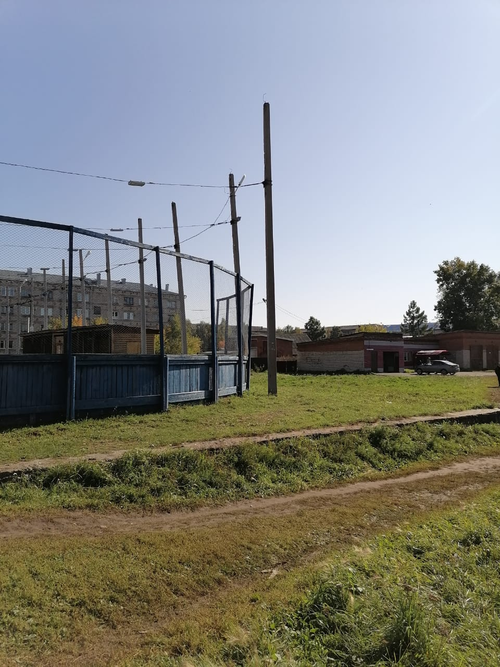 | 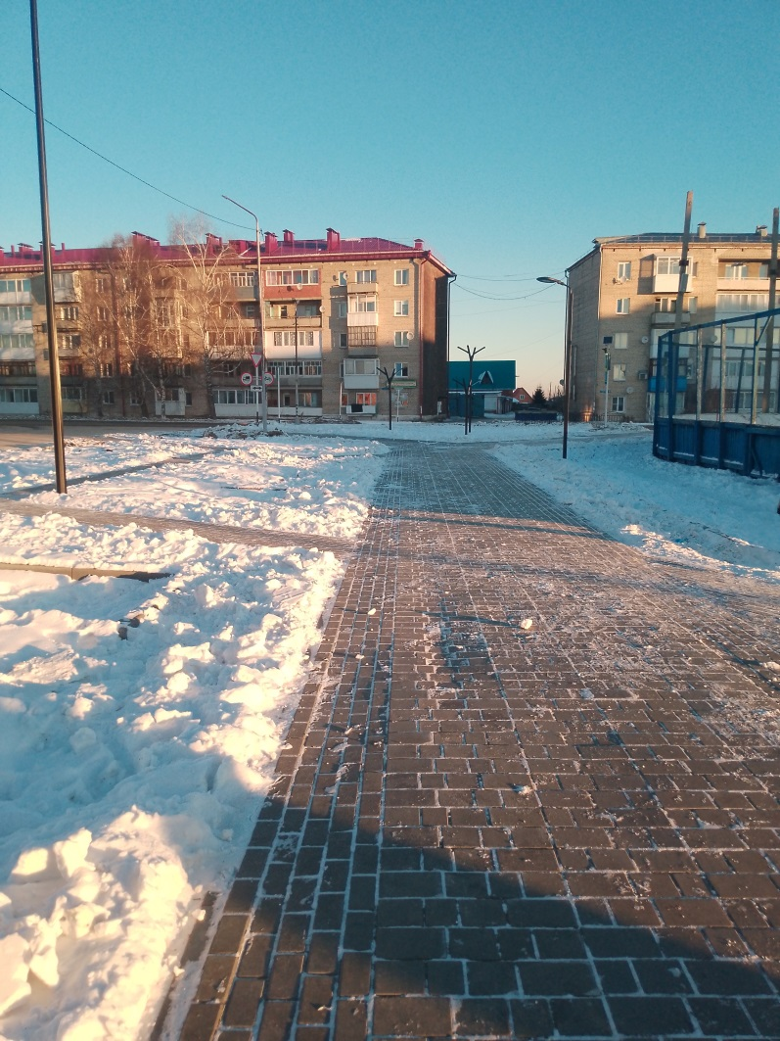

- Благоустройство общественной территории сквера, расположенной на пересечении
ул. Ленина и ул. Стадионная в г. Асино Томской области

Площадь территории: 6488 м2.
Стоимость благоустройства – 5 873 451,80 руб.
Проектом предусмотрено:
-обустройство покрытия из тротуарной плитки;
-установка бортовых камней;
- установка освещения.

«До» | «После»
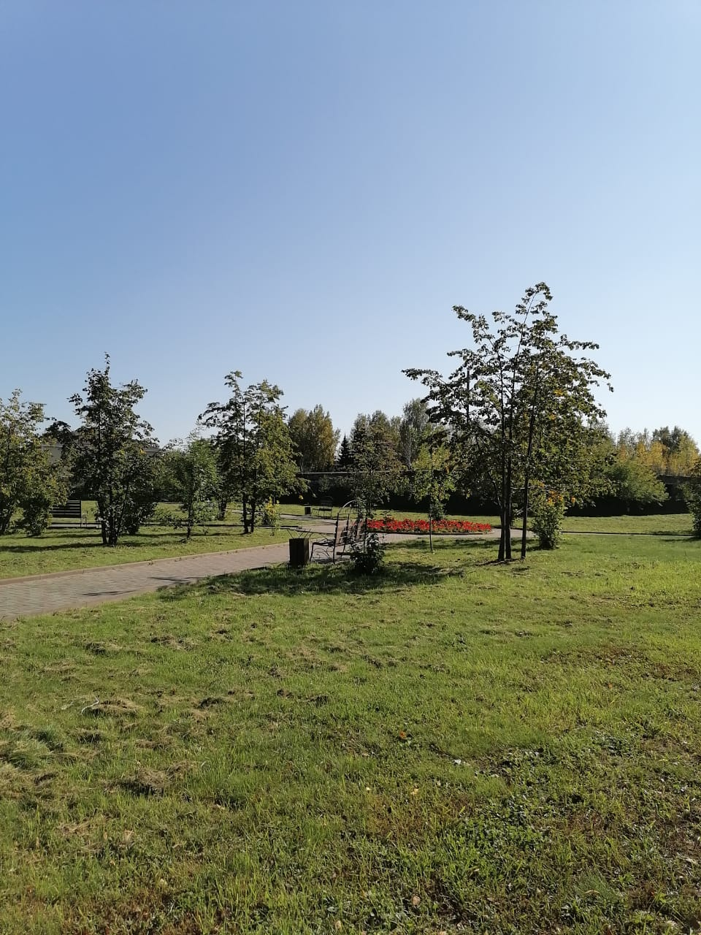 | 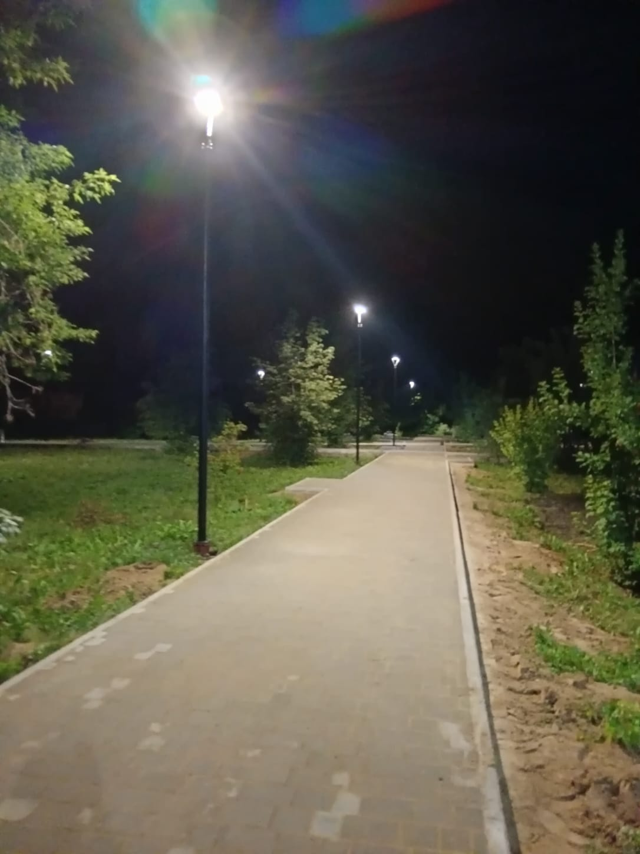

- Благоустройство общественной территории Обелиск 370-ой Краснознаменной ордена Кутузова второй степени Бранденбургской стрелковой дивизии в г. Асино Томской области

Площадь территории: 1477 м2.
Стоимость благоустройства – 6 490 617,38 руб.
Проектом предусмотрено:
-обустройство покрытия из тротуарной плитки;
-установка бортовых камней;
- устройство подпорных стенок;
- обустройство освещения;
- установка входных групп;
- обустройство остановочного комплекса;
- озеленение

«До» | «После»
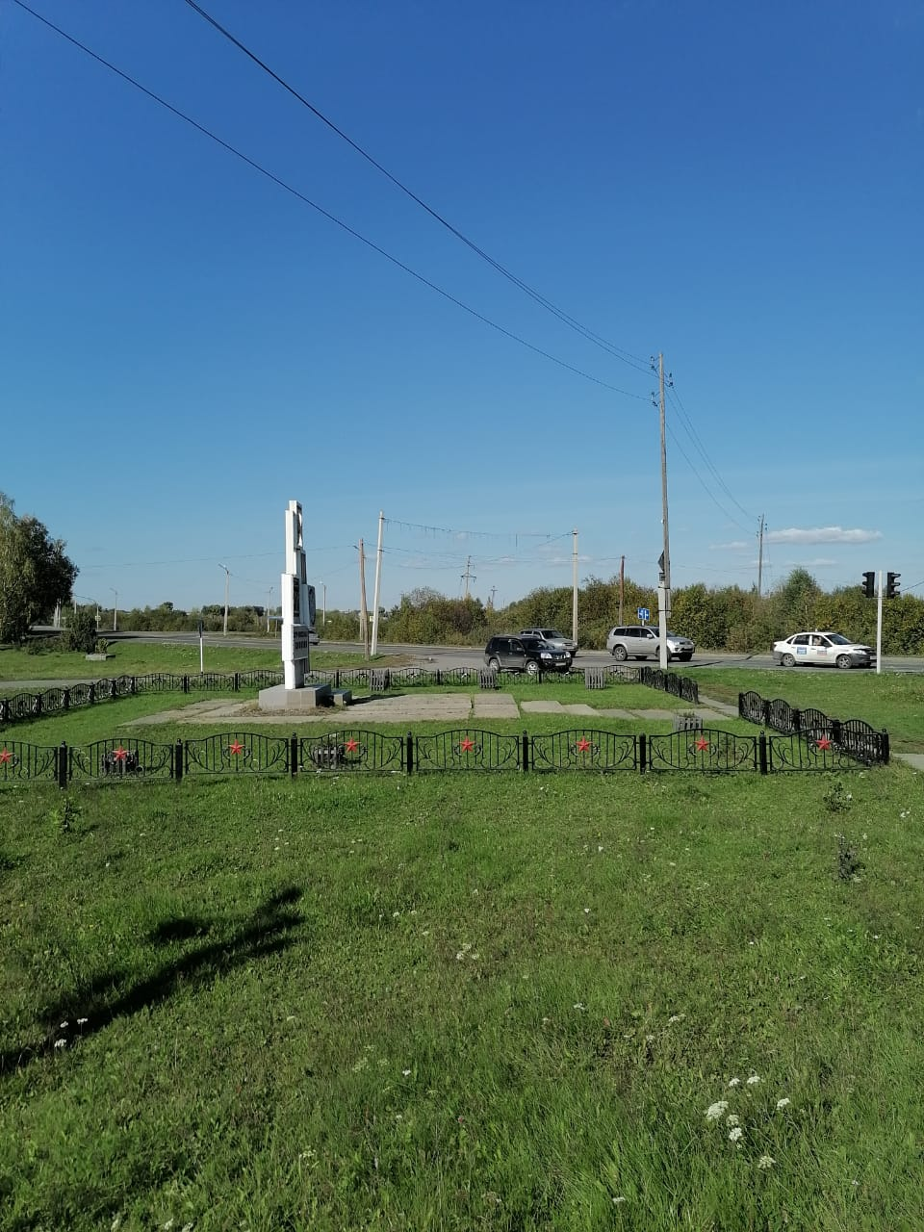 | 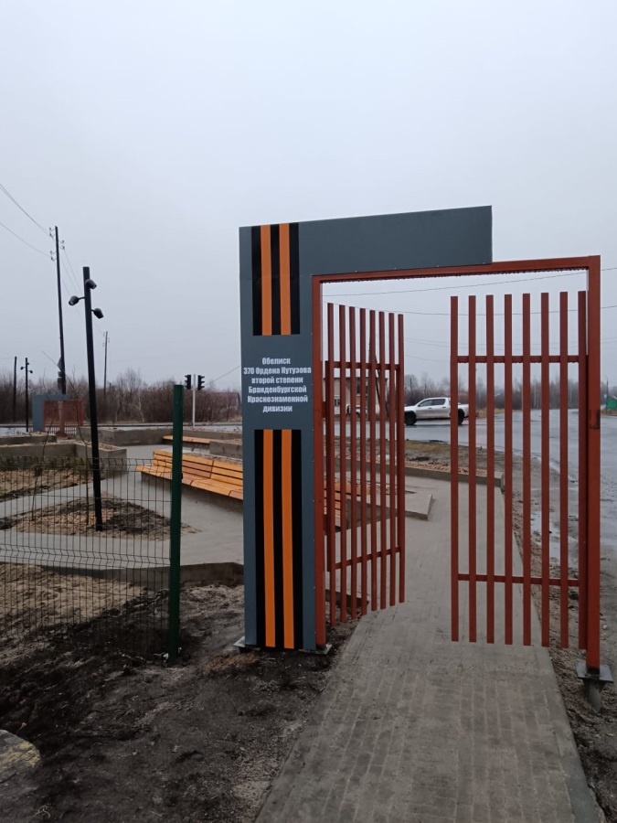

«Инициативное бюджетирование»
Благоустройство детской площадки в районе улицы АВПУ в городе Асино Томской области
Результатом участия бизнеса и жителей города в развитии территории муниципального образования «Асиновское городское поселение» стала реализация в 2024 году проекта по обустройству детской площадки в районе улицы АВПУ в городе Асино Томской области в рамках проведенного конкурсного отбора инициативных проектов для получения субсидий на их финансовую поддержку «Инициативное бюджетирование», проводимого Департаментом финансов Томской области.
На данной территории организовано:
- хорошее основание;
- детское игровое оборудование;
- ограждение.

Стоимость работ составила 1 562 810, 40 руб., из которых 902 272,40 – средства регионального бюджета, 345 538,00 – средства местного бюджета, 315 000 – инициативные платежи физических и юридических лиц.

Фото ДО благоустройства | Фото ПОСЛЕ благоустройства
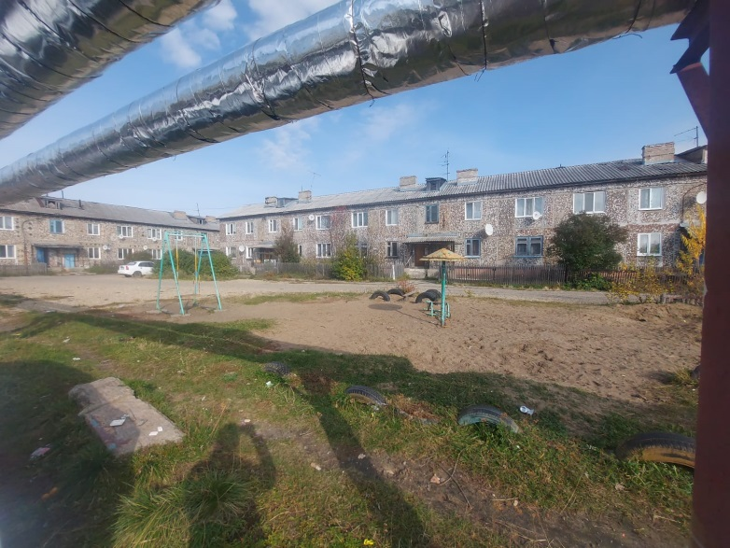 | 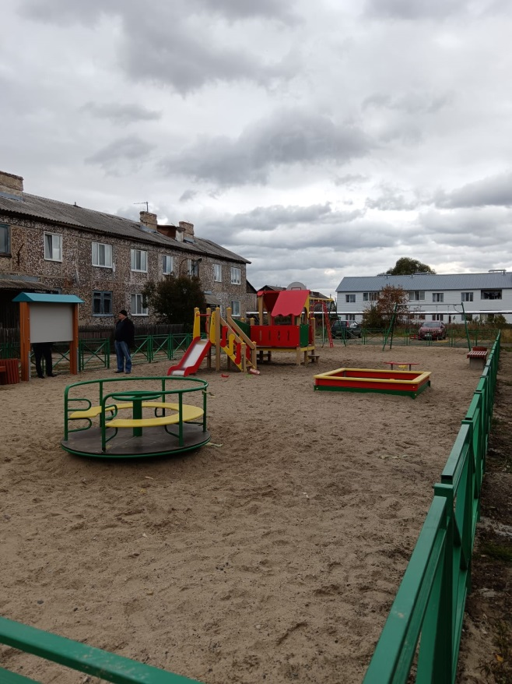
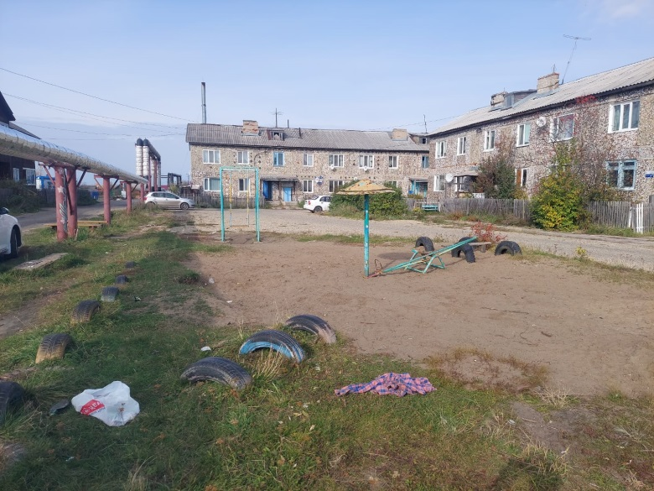 | 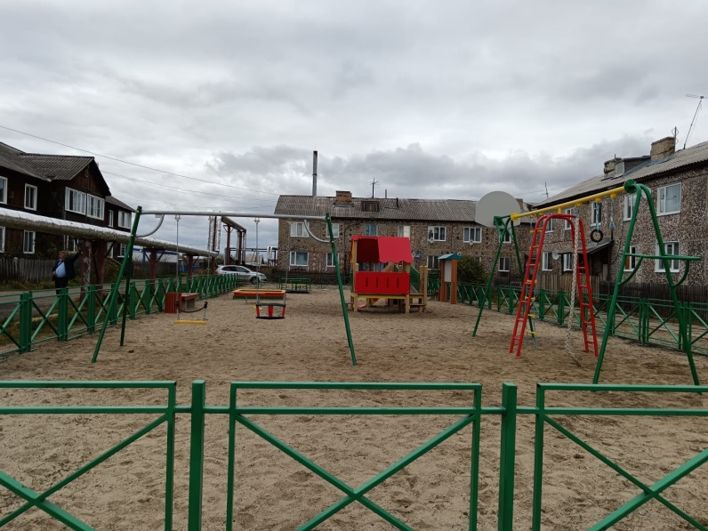

Уличное освещение
На обслуживании Асиновского городского поселения находится 37,1 км сетей уличного освещения, 1094 светильник.
На оплату электроэнергии за уличное освещение затрачено за 2024 год 2 879,4 тыс. руб.
В рамках содержания и ремонта сетей уличного освещения в 2024 году выполнялись работы по замене светильников, текущего ремонта сетей уличного освещения, выправка и замена опор, общая сумма содержания сетей составила 1495,00 тыс. рублей.
В целях улучшения безопасности на автомобильных дорогах и выполнения предписаний, в 2024 году дополнительно установлено 20 светильников в г. Асино на ул. Чехова, ул. Курьинская, ул. Партизанская, ул. Рабочая, пер. Сибирский, пер. Крайний. Данные работы выполнены в срок, стоимость работ составила 350 тыс. руб.

15. Осуществление полномочий органов местного самоуправления в сфере градостроительных и земельных правоотношений, предусмотренных действующим законодательством Российской Федерации
В рамках осуществления полномочий по градостроительной деятельности за 2024 год была проведена работа по выдаче разрешений на строительство, реконструкцию и вводу в эксплуатацию объектов капитального строительства, приемка работ по перепланировке жилых помещений в многоквартирных домах, перевод из жилого в нежилое и обратно, выдача градостроительных планов и т. п.:
Выдано 7 разрешений на ввод в эксплуатацию объектов капитального строительства.
Направлено 29 Уведомлений о соответствии указанных в уведомлении о планируемом строительстве и реконструкции объекта индивидуального жилищного строительства или садового дома установленным параметрам и допустимости размещения объекта индивидуального жилищного строительства или садового дома на земельном участке, 11
Уведомлений о соответствии построенных или реконструированных объекта индивидуального жилищного строительства или садового дома требованиям законодательства о градостроительной деятельности и выдано 11 разрешений на строительство объектов капитального строительства, что способствует развитию индивидуального жилищного строительства и экономическому развитию поселения в целом.
В рамках исполнения полномочий поселения принято 15 решений о согласовании перепланировки и (или) переустройства жилых и нежилых помещений. Комиссией по приемке работ по переустройству и (или) перепланировке помещений на территории муниципального образования «Асиновское городское поселение» принято 11 помещений многоквартирных домов с оконченными перепланировками и (или) переустройствами.
Выдано 22 градостроительных плана земельных участков.

Земельный фонд муниципального образования «Асиновское городское поселение» в своих административных границах составляет 11655 га. Характерной особенностью земель поселения является высокая залесённость и заболоченность.
За 2024 год на территории Асиновского городского поселения было предоставлено 7 земельных участков для строительства индивидуальных жилых домов (в 2023 году- всего 4 земельных участка).
Для строительства линейных сооружений выдано 45 разрешений на использование земель без предоставления земельных участков и установления сервитута.
В целях образования новых земельных участков для предоставления под различные цели использования утверждены 85 схем расположения земельных участков на кадастровом плане территорий.
Предоставлено в собственность под объектами недвижимости 147 земельных участка общей площадью 105008,5 кв.м.
Заключено 3 договора аренды земельных участков, по результатам торгов, проводимых в форме аукциона, общей площадью 40.794кв.м.
В целом отмечается заинтересованность физических и юридических лиц к приобретению земельных участков для строительства.
Рассмотрены и даны разъяснения по 397 заявлениям граждан и юридических лиц, связанных с градостроительством и землеустройством. Ведется работа по подготовке предложений по выбору земельных участков для строительства, реконструкции существующей застройки или благоустройства в соответствии с градостроительной документацией, а также об установлении границ указанных земельных участков. Осуществляется подготовка проектов решений органов местного самоуправления о предоставлении земельных участков для строительства и реконструкции объектов недвижимости. Для предоставления услуг в области архитектуры, градостроительства и землепользования в рамках межведомственного информационного взаимодействия направлено: более 900 заявлений о внесении сведений об объектах недвижимости в Единый государственный реестр недвижимости; более 7000 запросов о предоставлении сведений в Федеральную службу государственной регистрации, кадастра и картографии, Федеральную налоговую службу России. Разрабатываются и реализуются градостроительные разделы муниципальных целевых программ и программ социально экономического развития муниципального образования «Асиновское городское поселение». Продолжаются работы по привлечению федеральных и областных средств для развития нашего поселения.

16. Присвоение наименований улицам, площадям и иным территориям проживания граждан в населенных пунктах, установление нумерации домов

В течение года присвоены адреса 772 объектам, что позволило гражданам оформить права собственности на объекты недвижимости, и тем самым увеличить налогооблагаемую базу Асиновского городского поселения. Постоянно ведется федеральная адресная система (ФИАС).

17. Организация ритуальных услуг и содержание мест захоронения

На территории Асиновского городского поселения расположено 2 кладбища. Из них одно кладбище является закрытым для новых захоронений
В течение 2024 года на обоих кладбищах выполнялись работы по их содержанию. В зимний период очистка от снега внутриквартальных дорог кладбищ и вдоль ограждений, в летний период вывоз мусора с территории кладбищ, уход за невостребованными могилами (подсыпка грунта), уборка дорожек и площадок перед въездом от мусора. Охрана действующего кладбища сторожами и системой наружного видеонаблюдения осуществляется круглосуточно.
Всего в 2024 году на содержание и обслуживание кладбищ выделено 900 тыс. руб.:
- выполнены работы по устройству межквартальных дорог на «новом» кладбище;
- выполнен спил более 20 аварийных деревьев на территории кладбищ;
- продолжаются работы по ликвидации несанкционированных свалок на территории «старого» кладбища;
- продолжаются работы по разработке кварталов для захоронений на территории кладбища.
В целях увеличения площади для захоронения проведены работы по спилу деревьев и выкорчевке пней, благоустройству расчищенной территории действующего кладбища. Площадь увеличена на 1 Га.

18. Организация и осуществление мероприятий по гражданской обороне, защите населения и территории поселения от чрезвычайных ситуаций природного и техногенного характера

1. Разработаны и утверждены:
- план эвакуации населения, материальных ценностей и домашнего скота в затопляемых зонах на период весеннего паводка на период 2024 года;
- планы защиты населенных пунктов Асиновского городского поселения от ландшафтных пожаров на 2024 год.
2. Сбор информации в области защиты населения и территорий от чрезвычайных ситуаций и обмен такой информацией организован в соответствии с «Порядком сбора и обмена информацией в области защиты населения и территорий от чрезвычайных ситуаций природного и техногенного характера муниципального и локального характера в Асиновском городском поселении», утвержденным постановлением Администрации Асиновского городского поселения.
Порядок оповещения населения и связи при возникновении и ликвидации ЧС определен постановлением Администрации Асиновского городского поселения. Через единую дежурную диспетчерскую службу Администрации Асиновского района налажено получение (в том числе по электронной почте) оперативных предупреждений о неблагоприятных явлениях, рассылаемых Главным управлением МЧС России по Томской области. В дальнейшем информация об угрозах возникновения ЧС через ответственных из числа сотрудников Администрации Асиновского городского поселения в телефонном режиме доводится до объектов жизнеобеспечения, предприятий ЖКХ и транспорта, работающих на территории Асиновского городского поселения.
Оповещение жителей населенных пунктов о чрезвычайной ситуации, либо угрозе её возникновения налажено с использованием звуковых извещателей. В г. Асино, п.Причулымский, п.Вознесенка - это электрические звуковые сирены типа С-40.

19. Осуществление мероприятий по обеспечению безопасности людей на водных объектах, охране их жизни и здоровья

На водных объектах Асиновского городского поселения были установлены и обновлены аншлаги, содержащие информацию о запрете купания. Проведена разъяснительная работа с населением о правилах поведения на водных объектах, роздано более трех тысяч листовок.
Обеспечено участие в совместных с МО МВД России «Асиновский», инспекторами Чулымского инспекторского участка Центра ГИМС МЧС России по Томской области рейдах в несанкционированных местах купания в водоемах, а также проверка несанкционированных переправ и мест массового выхода людей на лед.

20. Содействие в развитии сельскохозяйственного производства, создание условий для развития малого и среднего предпринимательства

В рамках содействия развития сельскохозяйственного производства Асиновским городским поселением выдаются выписки из похозяйственной книги владельцам личных подсобных хозяйств для получения кредитов на развитие личных подсобных хозяйств, на получение субсидий по искусственному осеменению животных, приобретение племенных животных.
В целях организации помощи в реализации продукции, произведенной владельцами личных подсобных хозяйств, индивидуальными предпринимателями, перерабатывающими хозяйствами на территории Асиновского городского поселения были организованы осенние и весенние ярмарки.

21. Оказание поддержки общественным объединениям инвалидов, а также созданным общероссийским объединениями инвалидов
В целях оказания поддержки людям с ограниченными возможностями, а так же общественным объединениям инвалидов в 2024 году осуществлялись следующие виды деятельности:
- в муниципальном образовании «Асиновское городское поселение» действует муниципальная программа «Доступная среда для инвалидов», целью которой является повышение уровня доступности приоритетных объектов и услуг в приоритетных сферах жизнедеятельности инвалидов и других маломобильных групп населения, организация беспрепятственного доступа инвалидов и других маломобильных групп населения к объектам социальной, культурной, спортивной, транспортной инфраструктур, устранение социальной разобщенности инвалидов и граждан, не являющихся инвалидами и формирование позитивного общественного мнения в отношении проблем обеспечения доступности среды жизнедеятельности для инвалидов.
В 2024 году выполнены работы по устройству входной группы для обеспечения условий беспрепятственного доступа инвалида к жилому помещению; выполнены работы по ремонту конструкции для обеспечения условий беспрепятственного доступа к жилому помещению.

22. Участие в организации и осуществлении мероприятий по мобилизационной подготовке муниципальных предприятий и учреждений, находящихся на территории поселения

Проведена необходимая корректировка документов мобилизационного планирования муниципального образования «Асиновское городское поселение» в соответствии с требованиями Федерального закона от 26.02.1997 г. № 31-ФЗ «О мобилизационной подготовке и мобилизации в Российской Федерации».
В соответствии с кадровыми изменениями проведены необходимые мероприятия по воинскому учету и бронированию сотрудников органов местного самоуправления, а также сотрудников муниципальных учреждений и предприятий Асиновского городского поселения.

23. Принятие решений и проведение на территории поселения мероприятий по выявлению правообладателей ранее учтенных объектов недвижимости, направление сведений о правообладателях данных объектов недвижимости для внесения в Единый государственный реестр недвижимости

Во исполнение пункта 40 части 1 статьи 14 Федерального закона от 06.10.2003 № 131-ФЗ «Об общих принципах организации местного самоуправления в Российской Федерации», Федерального закона от 30.12.2020 года № 518-ФЗ «О внесении изменений в отдельные законодательные акты Российской Федерации», устанавливающий порядок выявления правообладателей ранее учтенных объектов недвижимости», Администрацией Асиновского городского поселения, в ходе проведения мероприятия по выявлению правообладателей ранее учтенных объектов недвижимости в соответствии со статьей 3 Федерального закона от 30.12.2020 года № 518-ФЗ «О внесении изменений в отдельные законодательные акты Российской Федерации», были зарегистрированы ранее возникшие права на 261 объект недвижимости. Снято в ходе работ по верификации сведений ЕГРН (например, дублирующие объекты и т.д.) 1001 объект.

II. Иные вопросы, решение которых отнесено к компетенции органов местного самоуправления Асиновского городского поселения федеральным и региональным законодательством

В соответствии с областным законом 165-ОЗ от 9 августа 2007 года N 165-ОЗ "Об установлении порядка и нормативов заготовки гражданами древесины для собственных нужд" организована работа комиссии по признанию граждан нуждающимися в древесине. В 2023 году оформлено 1392 решения, в том числе: 589 решений по выделению дров, 232 решений по древесине для ремонта объектов недвижимости, 167 решений для строительства хозяйственных построек, 12 решений для строительства индивидуальных объектов недвижимости, 423 решения для отопления жилых помещений.

III. Деятельность Администрации Асиновского городского поселения

1. Рассмотрение обращений граждан
За 2024 год в Администрацию Асиновского городского поселения поступило 565 письменных обращений (в 2023 году - 949 обращений), на личном приеме Главой поселения принято 45 человек (в 2023 году - 45 человек).
Из общего количества обращений большую часть составляют:
25% - вопросы жилищно-коммунального хозяйства и земельных отношений. Это обращения, связанные с оформлением земельных участков в собственность, с работой управляющих организаций, эксплуатацией и капитальным ремонтом жилья, подготовкой жилищного фонда к зиме, вопросами тарифов на жилищно-коммунальные услуги.
21% - вопросы благоустройства. Это обращения, связанные с благоустройством и озеленением городского поселения, благоустройством придомовой территории, организацией уличного освещения, организация и расчистка водоотводных канав, спиливание (купирование) деревьев (в т.ч. аварийных), организация и ремонт детских площадок, содержание кладбища;
10% - жилищные вопросы. Это обращения, связанные с постановкой на учет на получение жилья, предоставлением жилья гражданам, имеющим право на предоставление жилья на общих основаниях и внеочередное предоставление (дети-сироты и дети, оставшиеся без попечения родителей и лица из их числа, не имеющие закрепленное жилье), расселением ветхого и аварийного жилья;
11% - вопросы по обращению с твердыми коммунальными отходами. Это обращения, связанные с перестановкой мусорных контейнеров, площадок, уборкой несанкционированных свалок, созданию и содержанию мест накопления ТКО.
В похозяйственную книгу за 2024 год занесена информация о 11 личных подсобных хозяйствах.
Следует отметить, что на все обращения граждан были предоставлены конструктивные ответы, специалисты по всем направлениям осуществляли мониторинг обращений граждан города.

2. Организация правовой деятельности

Администрация Асиновского городского поселения, являясь исполнительно-распорядительным органом местного самоуправления, представляет и защищает интересы муниципального образования «Асиновское городское поселение» в судах общей юрисдикции, а также в арбитражных судах в качестве истцов, ответчиков, заявителей, третьих лиц, заинтересованных лиц:
- защита органов местного самоуправления при рассмотрении исковых заявлений детей-сирот и детей, оставшихся без попечения родителей и лиц из их числа по вопросу предоставления жилых помещений – рассмотрено 17 дел, из которых по 13 делам приобретены и предоставлены жилые помещения, по 4 делам решения суда вступили в законную силу в 2025 году.
- защита интересов Администрации Асиновского городского поселения по искам граждан (принято участие в 15 делах, направлено отзывов по 68 делам) по делам о признании права собственности на объекты недвижимости (земельные участки, индивидуальные жилые дома, квартиры, гаражи, др.), вступлении в наследство, признании права граждан на недвижимое имущество в порядке приобретательной давности, в том числе в судах апелляционной инстанции;
- защита интересов Администрации Асиновского городского поселения в качестве ответчика, третьего лица при рассмотрении Арбитражным судом Томской области по 2 делам:
- исковое заявление ООО «Мария-РА» о признании недействительным постановления от 23.03.2023 № 213 «Об изъятии земельного участка по адресу: г. Асино, ул. Гончарова, 166, кадастровый номер 70:17:0000002:508, ВРИ «Магазины» для муниципальных нужд в целях строительства объектов местного значения» о признании ничтожным в силу закона и его мнимости соглашения об изъятии земельного участка для муниципальных нужд от 22.05.2023 и применении последствий ничтожности сделки, о признании ничтожным в силу закона и его мнимости сделки в отношении земельного участка 2827 кв.м, расположенного по адресу: г. Асино, ул. им. Ю.Гагарина, 9/1, кадастровый номер 70:17:0000015:5883, заключенные между Дороховым М.В. и Дороховым М.В., Мартыновой А.Л., Оськиной Т.Н., применив последствия ничтожности сделок. В удовлетворении требований истца отказано в полном объеме. Решение суда от 06.02.2025. В настоящее время истцом подана апелляционная жалоба, которая оставлена без движения до 28.04.2025.
- по заявлению Сибирского межрегионального управления Федеральной службы по надзору в сфере природопользования к АО «Рускитинвест» о взыскании 2 534 017 рублей. В удовлетворении требований отказано;
- защита интересов Администрации Асиновского городского поселения по 14 делам, рассматриваемым Асиновским городским судом: по исковым заявлениям Асиновского городского прокурора в защиту интересов граждан;
- защита интересов Администрации Асиновского городского поселения по 1 делу, рассматриваемому в Томском областном суде по исковому заявлению Администрации Асиновского городского поселения о признании незаконным решения ОГБУ ТОЦИК от 27.11.2023 № УРС-70/2023/000961 «Об установлении кадастровой стоимости объекта недвижимости в размере его рыночной стоимости», а также установлении величины кадастровой стоимости Объекта недвижимости в размере 118 060 875 (Сто восемнадцать миллионов шестьдесят тысяч восемьсот семьдесят пять) рублей 52 копейки с применением ее в период с 01.01.2023. Решением от 10.06.2024 требования административного истца удовлетворены в полном объеме. Апелляционная жалоба третьего лица (АО «Рускитинвест») оставлена без удовлетворения.
- защита интересов Администрации Асиновского городского поселения по 57 делам, рассматриваемым судом общей юрисдикции и арбитражным судом о взыскании задолженности по арендной плате за земельные участки на общую сумму 5 153 990 руб., из них поступило в бюджет – 849 392 руб., по остальным материалы направлены в службу судебных приставов для принятия мер принудительного взыскания.
- защита интересов Администрации Асиновского городского поселения по 5 делам, рассматриваемым Октябрьским районным судом г. Томска об освобождении от исполнительского сбора, взысканного в рамках исполнительных производств. Все исковые заявления удовлетворены в полном объеме, общая сумма исковых требований 250 000 руб.
Кроме защиты интересов Администрации Асиновского городского поселения в судах юридическим отделом за 2024 год:
- разработано и принято 68 нормативно-правовых акта;
- проведено 39 антикоррупционных экспертизы нормативно-правовых актов;
- рассмотрено 248 обращений руководителей подведомственных организаций (МУП Водоканал, МКП АЕРЦ) по согласованию крупных сделок;
- рассмотрено 10 протестов и представлений Асиновской городской прокуратуры;
- рассмотрено 13 представлений сотрудников МВД о принятии мер по устранению обстоятельств, способствовавших совершению преступления (других нарушений закона) в рамках уголовного дела.
Также юридическим отделом оказывается правовая помощь сотрудникам Администрации поселения в подготовке ответов на запросы, письма, обращения граждан и юридических лиц по различным вопросам деятельности органов местного самоуправления Асиновского городского поселения.

3. Опубликование официальной информации

За 2024 год Администрацией Асиновского городского поселения издано 24 Информационных сборника органов местного самоуправления Асиновского городского поселения. Главой Асиновского городского поселения утверждено 1769 постановлений по решению вопросов местного значения и 267 распоряжения по решению вопросов деятельности Администрации Асиновского городского поселения.

4. Предоставление справок о составе семьи, выписок из похозяйственной книги

В 2024 году специалистами Администрации Асиновского городского поселения выдано 10.882 справок о составе семьи, выписок из похозяйственной книги, что позволило более 10.000 граждан получить необходимые документы для обращения за мерами социальной поддержки, оформлением детских пособий, жилищных субсидий.

